Diseño del componente hardware:

Así como el diseño de una aplicación se puede iniciar desde los prototipos de interfaz gráfica, también el desarrollo del componente hardware se puede iniciar desde la representación física de su distribución en el entorno del paciente, a continuación se muestra el modelo un entorno propicio para el monitoreo de un paciente con TOC hacia rituales de limpieza.

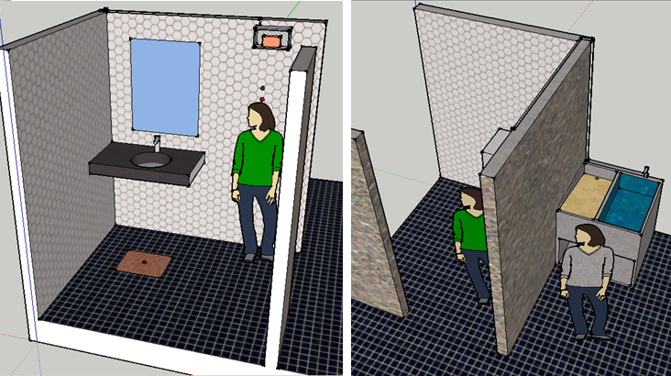

Representación de la distribución y he instalación de sensores en baño de un paciente

Se identificó los siguientes componentes:

Sensores para la identificación o reconocimiento del paciente dentro de un entorno con otras personas (sensores de Peso, sensores de estatura)

Sensores de acción sobre los diferentes griferías del entorno (baño) (sensores de humedad sensores de nivel, sensores de posición).

Los componentes identificados guardan estrecha relación con el análisis y la investigación cuando se relacionó los síntomas vs sensores que podrían usarse para monitorearlo, de este punto se puede tener un diseño de componentes de alto nivel como se muestra en la siguiente figura.

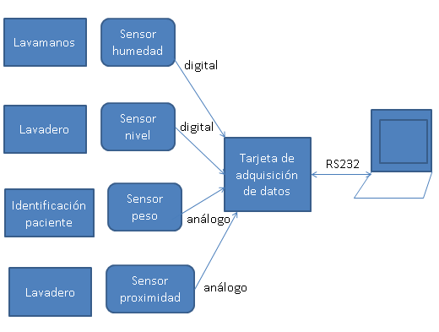

Modelado de componente hardware, sensores, tipo y protocolo de comunicación

A partir del modelo anterior se estableció el funcionamiento básico del sistema:

Configurar los sensores que hacen parte del sistema luego verificar si alguno de los sensores se activó dentro de la casa o entrono de monitoreo si fue asi verificar con los sensores de identificación si es la persona de interés quien realizo la activación de ser así se envía la información con el protocolo establecido se espera hasta que la identificación o el sensor no tenga más lecturas válidas y se envía la parte final de la trama. La anterior funcionalidad se representa en el siguiente diagrama de flujo.

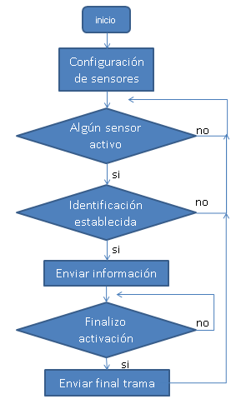

Diagrama de flujo funcionamiento básico del componente hardware.

Protocolo para de envió de datos:

|  |  |  |  |  |  |  |
| --- | --- | --- | --- | --- | --- | --- |
| Delimitador | Identificador sensor del sensor | Tipo del sensor | Delimitador | Valor de la medida | Delimitador | Final de la trama |
| | | 00-99 | Digital/Análogo | | | 0-1024 | | | ‘N’ |
| | | 1 | A | | | 1024 | | | ‘N’ |
| | | 2 | D | | | 0 | | | ‘N’ |

/*

Telecare, es la definición de un sistema que integra diferentes tecnologías, con el objetivo apoyar procesos en el cuidado de la salud de pacientes, también determinar hasta cierto grado su estilo de vida dentro de sus hogares, usando datos históricos para predecir comportamientos que sugieran una alerta, la cual podrá ser tratada o interpretada por un profesional de la salud, para intervenir y/o ayudar a dicho paciente o informar a sus familiares e interesados acerca de su estado.

El “**PROTOTIPO DE SISTEMA TELECARE PARA MONITOREAR EL COMPORTAMIENTO DE UN PACIENTE DIAGNOSTICADO CON TRASTORNO OBSESIVO COMPULSIVO”. se desarrolló con el objetivo de brindar apoyo a un profesional en psiquiatría acerca de la evolución del tratamiento propuesto para un paciente, implementando en la residencia de este último, el sistema para monitorear según sea el caso sectores y/o artefactos con los cuales se pudiese relacionar su desorden de comportamiento; el sistema brinda dicha información en gráficos de fácil interpretación con todas las ventajas de tener datos históricos a la mano.**

*/

Implantación hardware

Para implementar el componente Hardware se decidió usar el la plataforma de desarrollo Arduino específicamente Arduino leonarnaro que entre otras ventajas se puede mencionar su bajo costo y una comunidad activa de desarrollo, el lenguaje para programar este dispositivo es java con lo cual se unifica el desarrollo de la interfaz de captura de datos como el desarrollo hardware.

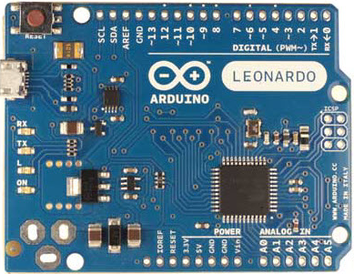

Arduino Leonardo.

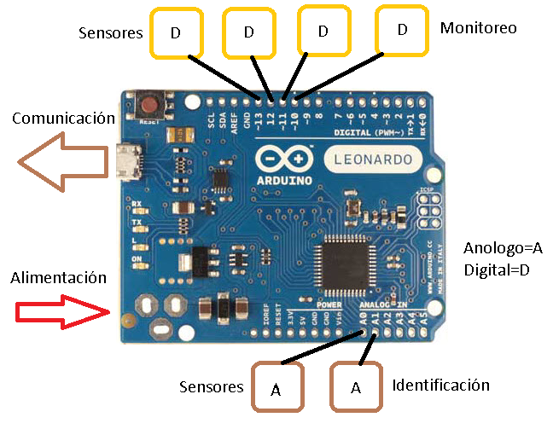

Conexión y tipos de sensores.

Sensores de Identificación

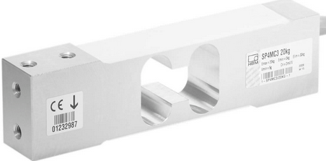

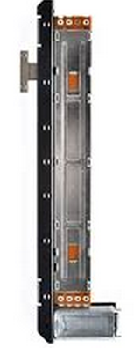

Celda de carga determinar el peso de una persona hasta 200 kg, Potenciómetro lineal Emular comportamiento

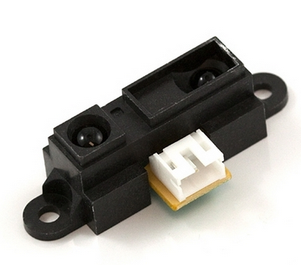

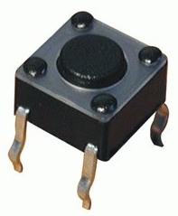

Sensor para determinar la estatura del paciente Fotosensor, emulado con un pulsador.

Sensores de Monitoreo

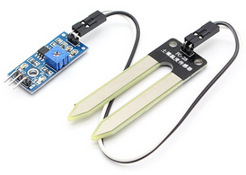

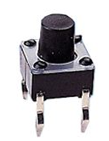

Sensores de inundación emulado con pulsador

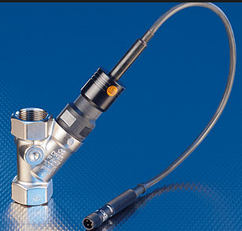



Sensor de caudal para tuberías emulado con Potenciómetro

Montaje hardware implementado para de pruebas del sistema.

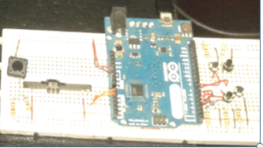

Código de la tarjeta de adquisición

